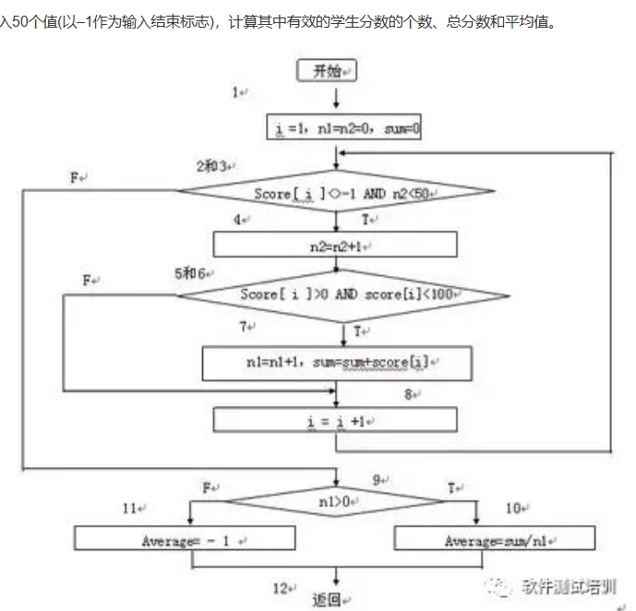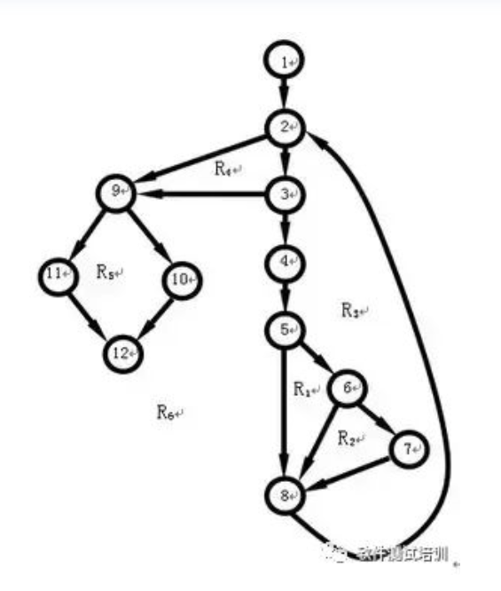

3、确定环形复杂性度量V(G)：
1)V(G)= 6 (个区域)
2)V(G)=E–N+2=16–12+2=6
其中E为流图中的边数，N为结点数;
3)V(G)=P+1=5+1=6
其中P为谓词结点的个数。在流图中，结点2、3、5、6、9是谓词结点。
步骤3：确定基本路径集合(即独立路径集合)。于是可确定6条独立的路径：
路径1：1-2-9-10-12
路径2：1-2-9-11-12
路径3：1-2-3-9-10-12
路径4：1-2-3-4-5-8-2…
路径5：1-2-3-4-5-6-8-2…
路径6：1-2-3-4-5-6-7-8-2…
4、为每一条独立路径各设计一组测试用例，以便强迫程序沿着该路径至少执行一次。
1)路径1(1-2-9-10-12)的测试用例：
score[k]=有效分数值，当k < i ;
score[i]=–1, 2≤i≤50;
期望结果：根据输入的有效分数算出正确的分数个数n1、总分sum和平均分average。
2)路径2(1-2-9-11-12)的测试用例：
score[ 1 ]= – 1 ;
期望的结果：average = – 1，其他量保持初值。
3)路径3(1-2-3-9-10-12)的测试用例：
输入多于50个有效分数，即试图处理51个分数，要求前51个为有效分数;
期望结果：n1=50、且算出正确的总分和平均分。
4)路径4(1-2-3-4-5-8-2…)的测试用例：
score[i]=有效分数，当i<50;
score[k]<0， k< i ;
期望结果：根据输入的有效分数算出正确的分数个数n1、总分sum和平均分average。

